**Отчет по работе**

Был создан проект, который формирует файл-библиотеку с именем lib.dll. Данная библиотека включает в себя доступ к интерфейсу *IPlugin* и к статическому классу *Plugins.*

Для экипажа были добавлены различные математические функции: сложение, вычитание, умножение, деление и возведение в степень. Диаграмма классов приведена ниже:

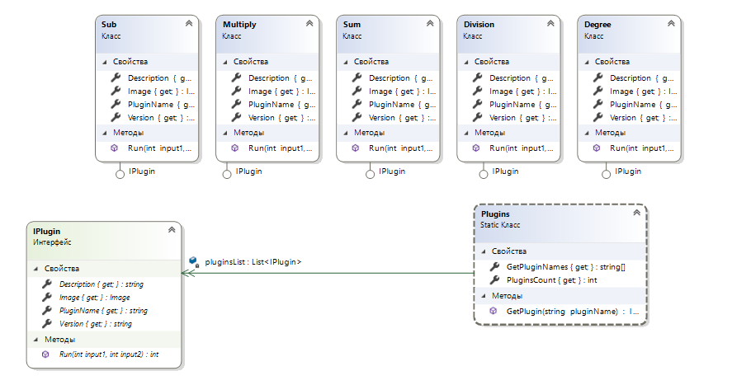

Рисунок 1 - Отношение классов

Поле *pluginList* класса *Plugins* содержит экземпляры классов, реализующие математические функции. С помощью свойства *GetPluginNames* можно посмотреть имена, содержащихся плагинов. Чтобы получить доступ к функциям, реализован метод *GetPlugin(string pluginName),* при вызове которого мы получаем доступ к нашим плагинам. После этого можно посмотреть название, версию, картинку и описание выбранного плагина, а так же вызвать метод *Run(int input1, int input2)*, который реализует необходимые функции.